**罗志祥2016 CRAZY WORLD 世界巡回演唱会北京站**

|  |  |  |  |
| --- | --- | --- | --- |
| **演出时间** | 2016.05.28 | **演出场馆** | 乐视体育生态中心 |
| **演出时长** | 以现场为准 | **入场时间** | 以现场为准 |
|  |  |  |  |
|  |  |  |  |
|  |  |  |  |
| **限购** | 限购6张 | **儿童入场提示** | 1.2米以下儿童谢绝入场（儿童项目除外），1.2米以上儿童需持票入场。 |

**演员介绍**

　　罗志祥（Show Lo），1979年7月30日出生于台湾基隆市，华语流行男歌手、主持人、舞者、演员、“STAGE”老板。  
　　于1994年出道，03年罗志祥推出首张个人专辑《Show Time》。  
　　2005年举行首场个人演唱会，成为第一位踏上台北小巨蛋的流行歌手。  
　　2008年发行第六张专辑《潮男正传》，获MTV亚洲音乐大奖。

　　2010年专辑《罗生门》获“五白金”。



　　2012年前往日本乐坛发展，推出首张日文单曲《Dante》，《Dante》推出首周即登上日本公信榜单曲周榜第十名，使罗志祥成为首位于日本公信榜单曲获得前十名的台湾男歌手。  
　　2013年1月4日在台北小巨蛋正式启动“舞极限世界巡演”。 同年第十张专辑《狮子吼》获认证四白金唱片，使罗志祥连续四年（2010—2013）成为台湾地区年度唱片销售总冠军。  
　　2000年主演《少年梁祝》，2005年以《斗鱼2》入围金钟奖最佳男主角。  
　　2007年后罗志祥相继主演了《转角遇到爱》《篮球火》《海派甜心》，《海派甜心》使罗志祥第三度入围金钟奖最佳男主角。  
　　2013年客串演出周星驰导演电影《西游·降魔篇》。

　　2014年11月主演周星驰导演电影《美人鱼》。



　　除了影视歌之外，罗志祥还担任台湾《娱乐百分百》主持。  
　　2006年自创潮牌“STAGE”，先后在台湾、香港、澳门、内地、新加坡开设分店。  
　　2014年发行新书《梦想拼图》，让其顺利加入畅销作家行列。

　　2015年加盟东方卫视《极限挑战》。

[](http://mai.damai.cn/gallery.html?scontent=n,%E7%BD%97%E5%BF%97%E7%A5%A5)

购票须知

1）演出详情仅供参考，具体信息以现场为准，请准时到场以免错过精彩演出。  
2）1.2米以下儿童谢绝入场，1.2米以上儿童需持票入场。

3）演出票品具有唯一性、时效性等特殊属性，如非活动变更、活动取消、票品错误的原因外，不提供退换票品服务，购票时请务必仔细核对并审慎下单。  
4）若您当前选择的**无票**，可点击**求购信息**发出后，我们立即为您找票，一旦找到，会在下一个工作日里和您电话联系。  
5）本演出所有订单支付成功后，不做任何更改退换处理。  
6）所有的票本公司有专门的鉴定小组，100%保真。  
7）客服电话：400-698-7505

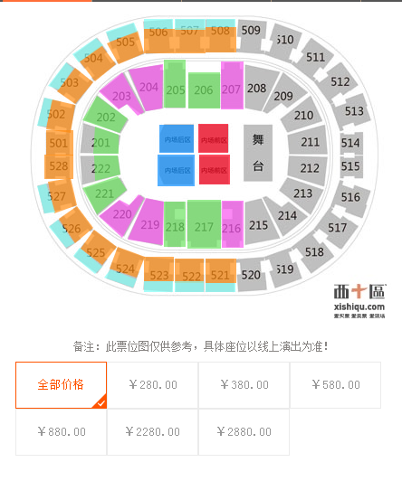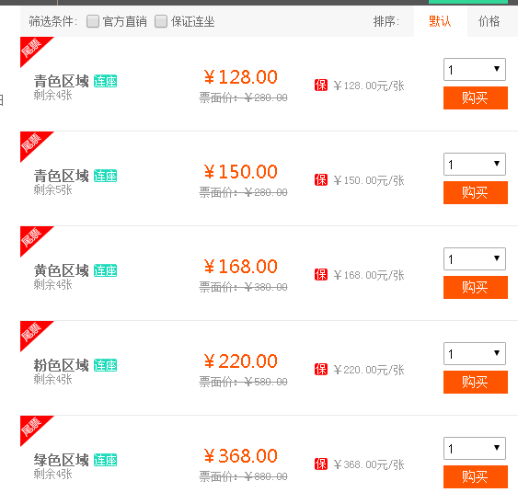

购票界面参考链接：http://www.xishiqu.com/event/zhychshz/all/p1.html